Trabajo y Energía

Fabian Trigo - Héctor Figueroa

Estudiantes de Licenciatura en Física, Facultad de Ciencias , Universidad de Valparaíso

Jueves 13 de diciembre 2018

# Resumen:

El presente experimento tiene por objetivo analizar la energía (Cinética , Potencial y Mecánica) [J] , de dos objetos (Pelota de Golf y Pelota de Ping-pong) , que estarán conectadas a una polea inteligente mediante un hilo. Seguido de esto, se deja caer verticalmente para obtener los datos correspondientes. La finalidad será obtener los resultados de las energías anteriormente mencionadas y el trabajo de cada objeto. Esto se conseguirá a partir del registro de los datos obtenidos a través de un software conectado a la polea inteligente, que se mueve debido a la fuerza ejercida por el hilo, el cual se traslada debido a los pesos de los objetos analizados. Mediante este sistema se obtendrá la posición y el tiempo de los objetos.

Tras analizar los datos ,concluimos que la energía varía debido al ambiente, ya que existen fuerzas no conservativas (como el roce del aire), que producen dicha variación. Luego de esto calculando el trabajo de la pelota de golf se obtuvo 0,245 [J] . El de la pelota de Ping pong 0,019 [J] .

# 

# Introducción y Fundamentos Teóricos

Es preciso el saber los conceptos sobre el trabajo y la energía. Comenzaremos por el trabajo, para ello ha de recordarse sobre la fuerza y el desplazamiento, trabajando los como vectores el trabajo infinitesimal se le denomina al producto escalar del vector fuerza por el vector desplazamiento.

$F=m*a [N]$ (1)

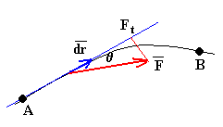

 (2)

El trabajo total a lo largo de la trayectoria entre los puntos A y B es la suma de todos los trabajos infinitesimales.

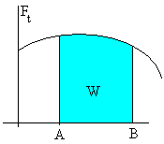  (3)

Continuando hacia la energía cinética, una vez entendida, el trabajo tomará un sentido físico en el mundo. Supongamos que **F** es la resultante de las fuerzas que actúan sobre una partícula de masa *m*. El trabajo de dicha fuerza es igual a la diferencia entre el valor final y el valor inicial de la energía cinética de la partícula.

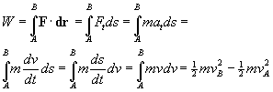 (4)

Donde la expresión general para la energía es:



(5)

El teorema del trabajo-energía indica que el trabajo total de las fuerzas que actúa sobre una partícula modifica su energía, cinética y potencial.

Ahora conocida la definición, podemos utilizarlas, para otro tópico importante:

Un fuerza es conservativa cuando el trabajo de dicha fuerza es igual a la diferencia entre los valores inicial y final de una función que solo depende de las coordenadas. A dicha función se le denomina energía potencial.

 (7)

en el presente informe, la fuerza conservativa se trata de la gravedad. Utilizando la ecuación 3, donde el trabajo es igual a las diferencias de energía cinética, la igualamos con la ecuación 5, lo que da lugar a:

*EkA+EpA=EkB+EpB* (el principio de conservación de energía)(6)

A la suma de la energía potencial y a la energía cinética se le llama, “Energía Mecánica” o “Energía Total”, cuando un cuerpo es afectado por fuerzas conservativas esta se mantiene, se debe de recalcar que la fricción es una fuerza **no** conservativa, depende del recorrido entre el punto A y B.

$EM = K + U [J]$ = cte (8)

Siendo EM la energía mecánica, K la energía cinética y U la energía potencial

Ecuación de movimiento :

$x(t) = x_{o} + v_{o}t +\frac{1}{2} at^{2}$ (9)

Derivando se obtiene la velocidad:

$v(t) = vo + at$ (10)

Teorema Trabajo Energía

$W = E_{pa} - E_{pb} = E_{kb}-E_{ka}$ (11)

# Montaje Experimental

En el presente experimento, se utilizó: Polea inteligente; una pelota de golf y una de ping pong, las cuales masaban 0.0462 [kg] y 0.0031 [kg] respectivamente; una cuerda de aproximadamente 50 - 100 [cm] de largo.

Para montarlo se amarra la pelota a usar, primero se utiliza una, se toma los datos y se intercambia, puede auxiliarse de cinta adhesiva para que la pelota no caiga, la cuerda con la pelota a un extremo se enrolla en el aparato de tal forma que cuando se deje la bola caer, el aparato gire y su instrumentaria láser nos entregue la distancia que ha recorrido.

La manera de proceder es una vez enrollada la cuerda con la pelota a un extremo, esta se deja caer a la vez que se registran las distancias y tiempos con el software del instrumento, se eliminan los últimos datos producidos debido al salto una vez que la pelota tensa la cuerda. Continuar con la otra pelota y repetir.

# Análisis

Obtenidos los datos de distancia, utilizando el último dato, el de la distancia total de la cuerda al estirarse completamente, convertimos la distancia desde el instrumento a altura, esto facilitara los cálculos y tiene más sentido al utilizar energía potencial.

Se presentarán los datos de la bola de golf primero, hasta el cálculo de la Energía Mecánica y luego los datos la bola de ping pong, la cual será presentada sin interrupciones hasta el cálculo cálculo de la Energía Mecánica y el gráfico de las energías, de esa forma se puede seguir con claridad la línea de pensamiento.

***Tabla I - Bola de Golf - Masa 0.0462 (kg)***

| Tiempo  ( s ) | Altura  (m) | Velocidad instantánea | K | U | EM |
| --- | --- | --- | --- | --- | --- |
| 0,0597 | 0,525 | 0,9052331 | 0 | 0,23825687 | 0,23825687 |
| 0,0995 | 0,51 | 1,2961885 | 0,03881042 | 0,23144953 | 0,27025994 |
| 0,1268 | 0,495 | 1,5643564 | 0,05653057 | 0,22464219 | 0,28117276 |
| 0,1407 | 0,48 | 1,7008961 | 0,0668294 | 0,21783485 | 0,28466425 |
| 0,1532 | 0,465 | 1,8236836 | 0,07682649 | 0,21102751 | 0,28785399 |
| 0,1647 | 0,45 | 1,9366481 | 0,086639 | 0,20422017 | 0,29085917 |
| 0,1753 | 0,435 | 2,0407719 | 0,09620572 | 0,19741283 | 0,29361855 |
| 0,1853 | 0,42 | 2,1390019 | 0,1056901 | 0,19060549 | 0,29629559 |
| 0,1947 | 0,405 | 2,2313381 | 0,11501189 | 0,18379815 | 0,29881004 |
| 0,2037 | 0,39 | 2,3197451 | 0,12430612 | 0,17699081 | 0,30129693 |
| 0,2123 | 0,375 | 2,4042229 | 0,13352465 | 0,17018348 | 0,30370812 |
| 0,2204 | 0,36 | 2,4837892 | 0,14250872 | 0,16337614 | 0,30588486 |
| 0,2283 | 0,345 | 2,5613909 | 0,15155271 | 0,1565688 | 0,30812151 |
| 0,2359 | 0,33 | 2,6360457 | 0,16051582 | 0,14976146 | 0,31027728 |
| 0,2432 | 0,315 | 2,7077536 | 0,16936757 | 0,14295412 | 0,31232169 |
| 0,2503 | 0,3 | 2,7774969 | 0,1782047 | 0,13614678 | 0,31435148 |
| 0,2571 | 0,285 | 2,8442933 | 0,1868791 | 0,12933944 | 0,31621854 |
| 0,2637 | 0,27 | 2,9091251 | 0,1954955 | 0,1225321 | 0,31802761 |
| 0,2702 | 0,255 | 2,9729746 | 0,20417115 | 0,11572476 | 0,31989591 |
| 0,2766 | 0,24 | 3,0358418 | 0,21289735 | 0,10891742 | 0,32181477 |
| 0,2828 | 0,225 | 3,0967444 | 0,22152498 | 0,10211009 | 0,32363506 |
| 0,2888 | 0,21 | 3,1556824 | 0,23003746 | 0,09530275 | 0,3253402 |
| 0,2947 | 0,195 | 3,2136381 | 0,23856455 | 0,08849541 | 0,32705996 |
| 0,3005 | 0,18 | 3,2706115 | 0,24709838 | 0,08168807 | 0,32878645 |
| 0,3061 | 0,165 | 3,3256203 | 0,25548023 | 0,07488073 | 0,33036096 |
| 0,3116 | 0,15 | 3,3796468 | 0,26384849 | 0,06807339 | 0,33192188 |
| 0,3171 | 0,135 | 3,4336733 | 0,27235159 | 0,06126605 | 0,33361765 |
| 0,3225 | 0,12 | 3,4867175 | 0,2808313 | 0,05445871 | 0,33529001 |
| 0,3278 | 0,105 | 3,5387794 | 0,28928037 | 0,04765137 | 0,33693174 |
| 0,333 | 0,09 | 3,589859 | 0,29769172 | 0,04084403 | 0,33853576 |
| 0,3382 | 0,075 | 3,6409386 | 0,30622362 | 0,0340367 | 0,34026032 |
| 0,3433 | 0,06 | 3,6910359 | 0,31470853 | 0,02722936 | 0,34193789 |
| 0,3483 | 0,045 | 3,7401509 | 0,32313963 | 0,02042202 | 0,34356165 |
| 0,3532 | 0,03 | 3,7882836 | 0,33151024 | 0,01361468 | 0,34512492 |
| 0,3582 | 0,015 | 3,8373986 | 0,34016201 | 0,00680734 | 0,34696935 |
| 0,363 | 0 | 3,884549 | 0,34857255 | 0 | 0,34857255 |

La velocidad se calculó utilizando la ecuación de movimiento (fórmula 9) , los parámetros de esta ecuación fueron dados por el *gráfico G-I - altura vs tiempo,* la cual fue derivada una vez en el tiempo para así obtener la velocidad a lo largo del tiempo (formula 10) ; esto fue hecho de esta manera, ya que calculando la velocidad de forma directa a las posiciones y dividiendolas en sus respectivo tiempo, se obtenía una velocidad con demasiado ruido, producto de como el instrumento toma los datos en tiempos que no eran equidistantes.

***gráfico G-I - Altura vs Tiempo***

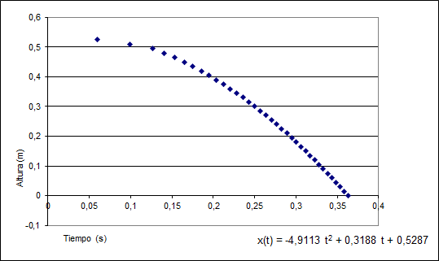

# La ecuación es la aproximación polinomial, con la cual fue posible obtener la velocidad, comparándola a la ecuación 9 y convirtiéndola a la ecuación 10, para después usar el tiempo para calcularla, esto no debe olvidarse que es una aproximación, sin embargo, es la más exacta a nuestro alcance.

***gráfico G-II - Rapidez vs Tiempo***

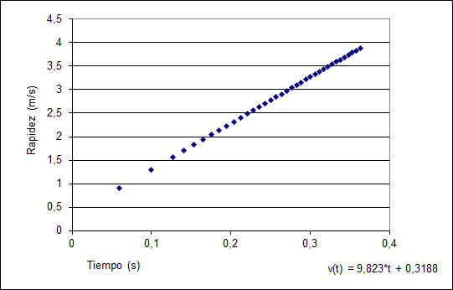

La gráfica rapidez vs tiempo y su ecuación obtenida por aproximación lineal nos muestra que la aceleración gravitacional medida con la pelota de golf es 9,823, muy cercana al valor teórico de 9,81 utilizado regularmente en la física, con el uso de la velocidad y la altura, se calculó la Energía Cinética, Potencial y Mecánica. (observar Tabla I).

***Gráfico Energías - Bola de Golf***

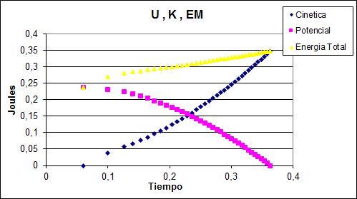

Se puede observar como la energía potencial al disminuir pasa a convertirse en energía cinetica, la energia mecanica no es constante sin embargo, esto puede observarse ya que la energía cinética (azul) supera el nivel inicial de la energía potencial, la responsabilidad de este efecto se puede atribuir a la aproximación de las velocidades.

Ahora los datos de la Bola de Ping Pong:

***Tabla I - Pelota de Ping Pong - Masa 0,0031 [kg]***

| Tiempo  ( s ) | Altura  (m) | Velocidad instantánea | Cinética | Potencial | Energía Mecánica |
| --- | --- | --- | --- | --- | --- |
| 0,1208 | 0,615 | 0,3414912 | 0 | 0,0186837 | 0,01886446 |
| 0,1583 | 0,6 | 0,5388912 | 0,00045013 | 0,018228 | 0,01867813 |
| 0,1839 | 0,585 | 0,6736496 | 0,0007034 | 0,0177723 | 0,0184757 |
| 0,2049 | 0,57 | 0,7841936 | 0,00095319 | 0,0173166 | 0,01826979 |
| 0,2231 | 0,555 | 0,8799984 | 0,00120032 | 0,0168609 | 0,01806122 |
| 0,2394 | 0,54 | 0,9658016 | 0,0014458 | 0,0164052 | 0,017851 |
| 0,2544 | 0,525 | 1,0447616 | 0,00169187 | 0,0159495 | 0,01764137 |
| 0,2682 | 0,51 | 1,1174048 | 0,00193532 | 0,0154938 | 0,01742912 |
| 0,2812 | 0,495 | 1,1858368 | 0,00217962 | 0,0150381 | 0,01721772 |
| 0,2935 | 0,48 | 1,250584 | 0,00242414 | 0,0145824 | 0,01700654 |
| 0,3051 | 0,465 | 1,3116464 | 0,00266665 | 0,0141267 | 0,01679335 |
| 0,3161 | 0,45 | 1,3695504 | 0,00290729 | 0,013671 | 0,01657829 |
| 0,3268 | 0,435 | 1,4258752 | 0,00315134 | 0,0132153 | 0,01636664 |
| 0,3371 | 0,42 | 1,4800944 | 0,00339555 | 0,0127596 | 0,01615515 |
| 0,347 | 0,405 | 1,532208 | 0,00363888 | 0,0123039 | 0,01594278 |
| 0,3567 | 0,39 | 1,5832688 | 0,00388545 | 0,0118482 | 0,01573365 |
| 0,366 | 0,375 | 1,632224 | 0,00412944 | 0,0113925 | 0,01552194 |
| 0,375 | 0,36 | 1,6796 | 0,00437264 | 0,0109368 | 0,01530944 |
| 0,3837 | 0,345 | 1,7253968 | 0,00461434 | 0,0104811 | 0,01509544 |
| 0,3922 | 0,33 | 1,7701408 | 0,00485677 | 0,0100254 | 0,01488217 |
| 0,4005 | 0,315 | 1,813832 | 0,00509948 | 0,0095697 | 0,01466918 |
| 0,4086 | 0,3 | 1,8564704 | 0,00534205 | 0,009114 | 0,01445605 |
| 0,4166 | 0,285 | 1,8985824 | 0,00558715 | 0,0086583 | 0,01424545 |
| 0,4243 | 0,27 | 1,9391152 | 0,00582826 | 0,0082026 | 0,01403086 |
| 0,432 | 0,255 | 1,979648 | 0,00607446 | 0,0077469 | 0,01382136 |
| 0,4395 | 0,24 | 2,019128 | 0,00631916 | 0,0072912 | 0,01361036 |
| 0,4469 | 0,225 | 2,0580816 | 0,00656533 | 0,0068355 | 0,01340083 |
| 0,4542 | 0,21 | 2,0965088 | 0,00681279 | 0,0063798 | 0,01319259 |
| 0,4613 | 0,195 | 2,1338832 | 0,00705786 | 0,0059241 | 0,01298196 |
| 0,4684 | 0,18 | 2,1712576 | 0,00730726 | 0,0054684 | 0,01277566 |
| 0,4752 | 0,165 | 2,2070528 | 0,00755018 | 0,0050127 | 0,01256288 |
| 0,4819 | 0,15 | 2,2423216 | 0,00779341 | 0,004557 | 0,01235041 |
| 0,4886 | 0,135 | 2,2775904 | 0,0080405 | 0,0041013 | 0,0121418 |
| 0,4951 | 0,12 | 2,3118064 | 0,0082839 | 0,0036456 | 0,0119295 |
| 0,5017 | 0,105 | 2,3465488 | 0,00853475 | 0,0031899 | 0,01172465 |
| 0,5081 | 0,09 | 2,3802384 | 0,00878158 | 0,0027342 | 0,01151578 |
| 0,5145 | 0,075 | 2,413928 | 0,00903193 | 0,0022785 | 0,01131043 |
| 0,5207 | 0,06 | 2,4465648 | 0,0092778 | 0,0018228 | 0,0111006 |
| 0,5268 | 0,045 | 2,4786752 | 0,00952294 | 0,0013671 | 0,01089004 |
| 0,5328 | 0,03 | 2,5102592 | 0,00976717 | 0,0009114 | 0,01067857 |
| 0,5388 | 0,015 | 2,5418432 | 0,0100145 | 0,0004557 | 0,0104702 |
| 0,5447 | 0 | 2,5729008 | 0,01026072 | 0 | 0,01026072 |

Como se observa la pelota de ping pong tardó más en llegar hasta abajo, esto debido a su baja masa que fue afectada por la resistencia del aire, generando así una tabla de datos de mayor longitud. Todos los cálculos fueron realizados de la misma manera que la pelota de golf.

***gráfico P-I - Altura vs Tiempo***

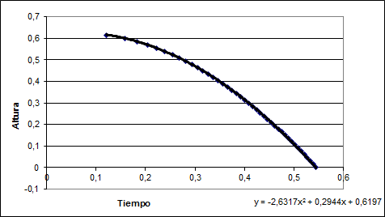

Igualmente que con la pelota de golf, se derivó la ecuación y se calculó la velocidad con los tiempos, se puede observar en la ecuación que la aceleración es bastante menor que la aceleración presente en la pelota de golf, recordemos la baja masa de la pelota de ping pong, es tal como dejar una pluma caer, si bien en el vacío una bola boliche y una pluma caen con igual aceleración y velocidad, en presencia del aire la pluma se ve dificultada en su avance, la pelota de golf y de ping pong, son la bola de boliche y la pluma en esta metáfora.

***gráfico P-I - Rapidez vs Tiempo***

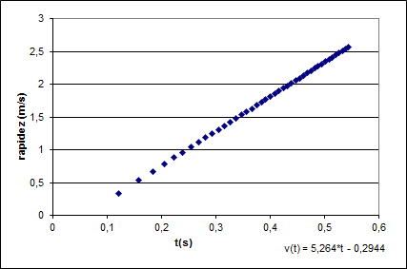

***Gráfico Energías - Pelota de Ping Pong***

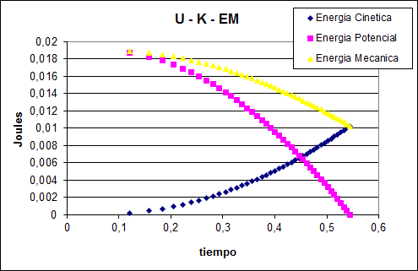

# Como se dijo en la introducción, la energía mecánica se mantiene constante, sin embargo en la bola de ping pong es evidente que la energía mecánica se pierde, como se observa llega abajo perdiendo toda su energía potencial , pero esta no se convierte en su totalidad en energía cinética, se hace evidente que se pierde energía en forma de roce, producido por el aire y a su vez en forma de energía rotacional al hacer girar el instrumento.

Realizando una suma de todos los trabajos infinitesimales, obtenidos a partir de la *fórmula 2*

El valor del trabajo realizado sobre la esfera producto de su peso es:

Para la pelota de Golf: 0,245 Joules

Para la pelota de Ping Pong: 0,019 Joules

Se comprobará si el trabajo total es igual al cambio en energias, en caso contrario, quedará comprobado que la energía mecánica no se mantiene, producto de fuerzas no conservativas

Pelota de Golf:

W = $ΔU = Δ K$ ecuación 10

0,245 = 0,238 = 0,348

Pelota de Ping Ping

W = $ΔU = Δ K$ ecuación 10

0,019 = 0,019 = 0,010

El trabajo comparado con la energía potencial, es altamente exacto, sin embargo para la cinética producto de las aproximaciones de las velocidades y/o roce, no se cumple, QED la energía mecánica total no se mantendrá producto de la presencia de fuerzas no conservativas como el roce.

# Conclusión

Tras el análisis y la aplicación de conocimientos en los datos obtenidos, el trabajo de la pelota de golf se obtuvo 0,245 [J] . El de la pelota de Ping pong 0,019 [J] .

La energia mecanica teorica es de 0,23 [J] para la pelota de golf y 0,018 [J] para la pelota de ping pong, están registradas en el momento antes de soltar los cuerpos, posee la mayor precisión.

Comparando, ahora la energía mecánica final con la energía mecánica teórica (inicial) obtenemos diferencias porcentuales de:

$ΔEM$ Pelota de Golf: 6,5%

$ΔEM$ Pelota de Ping Pong: 5,5%

En consiguiente se puede concluir que la energía mecánica varía y tiende a perderse, esto es debido a las energías no conservativas presentes en el ambiente. En el gráfico de energías de la pelota de golf, se puede ver que la energía cinética supera el límite de la energía potencial inicial, esto se atribuye a la aproximación de las velocidades lo que nos ocasiona un error en los números. Es visible en el gráfico de energías de la pelota de ping pong, que las fuerzas no conservativas afectan a la constancia de la energía mecánica, con tales fuerzas no conservativas nos referimos principalmente a la fricción (su efecto altamente visible en el Gráfico de Energías de la Pelota de Ping Pong), si se estuviera en un cuarto ideal en el vacío y con instrumentos ideales, la Energía Mecánica se mantendrá constante , es decir se cumple lo de la fórmula (8).

# Bibliografía

http://www.sc.ehu.es/sbweb/fisica/dinamica/trabajo/energia/energia.htm